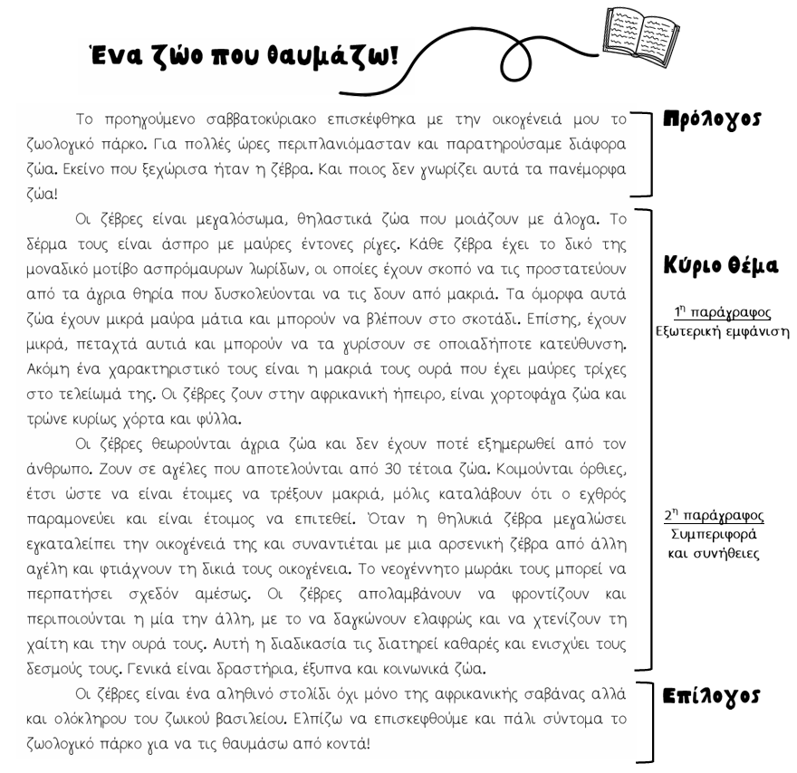

**Η σειρά μου…**

Με τη βοήθεια του σχεδιαγράμματος και του παραπάνω κειμένου **προετοιμάζομαι** για την έκθεση που θα γράψουμε στην τάξη με θέμα:

**Περιγράφω ένα κατοικίδιο ζώο (δικό μου ή ενός φίλου/συγγενή μου) ή ένα ζώο της άγριας φύσης**

